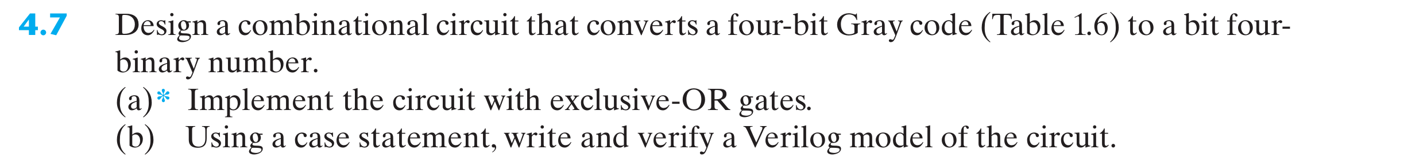
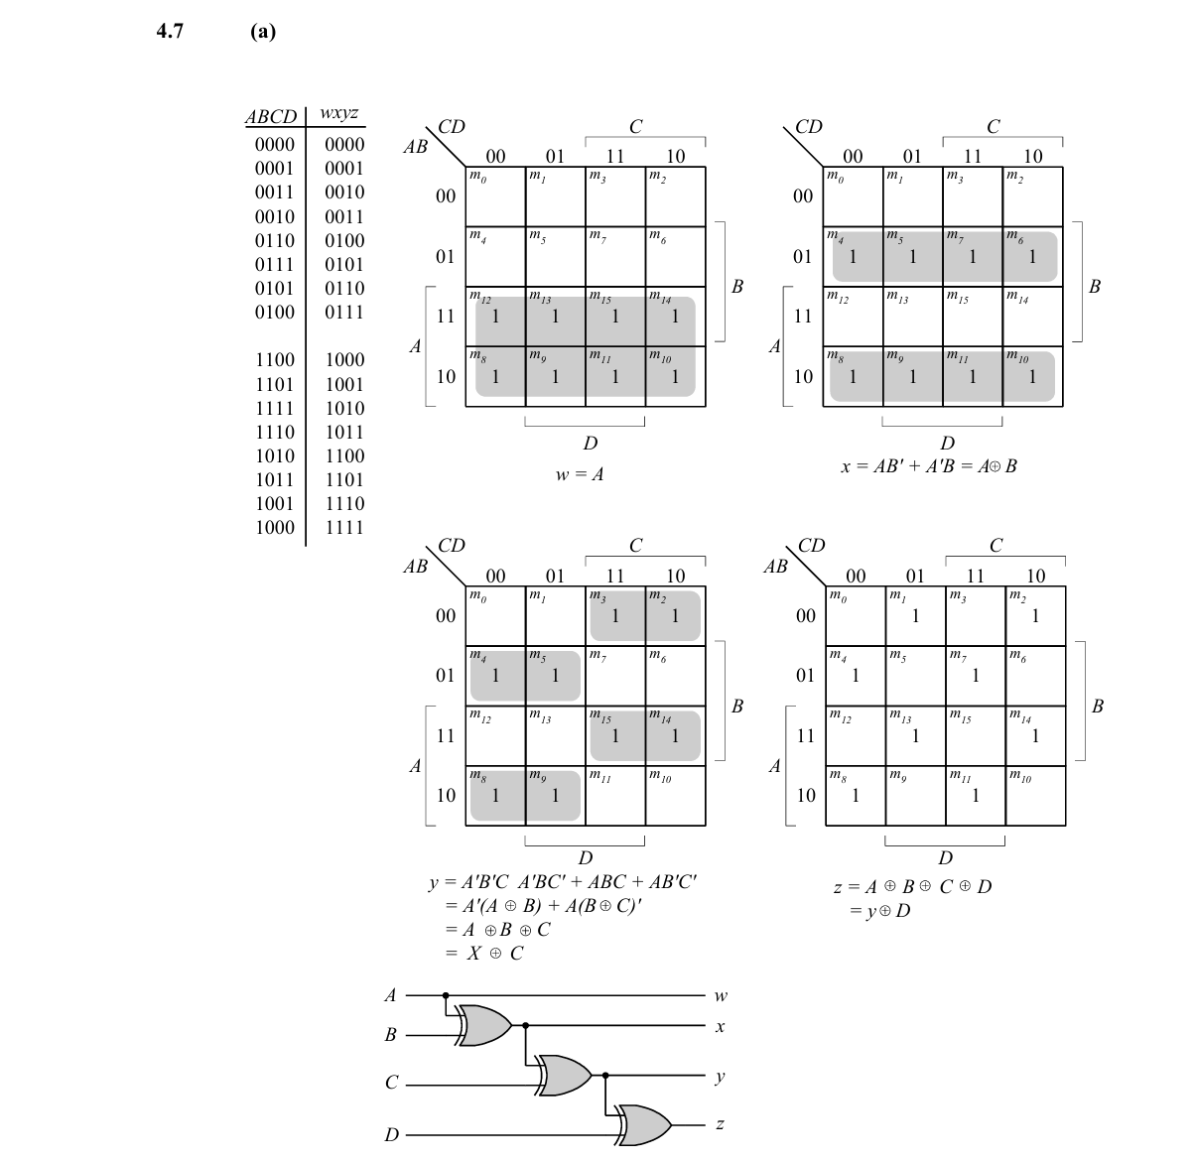
A XOR B XOR C的直观含义是三者中要有奇数个1
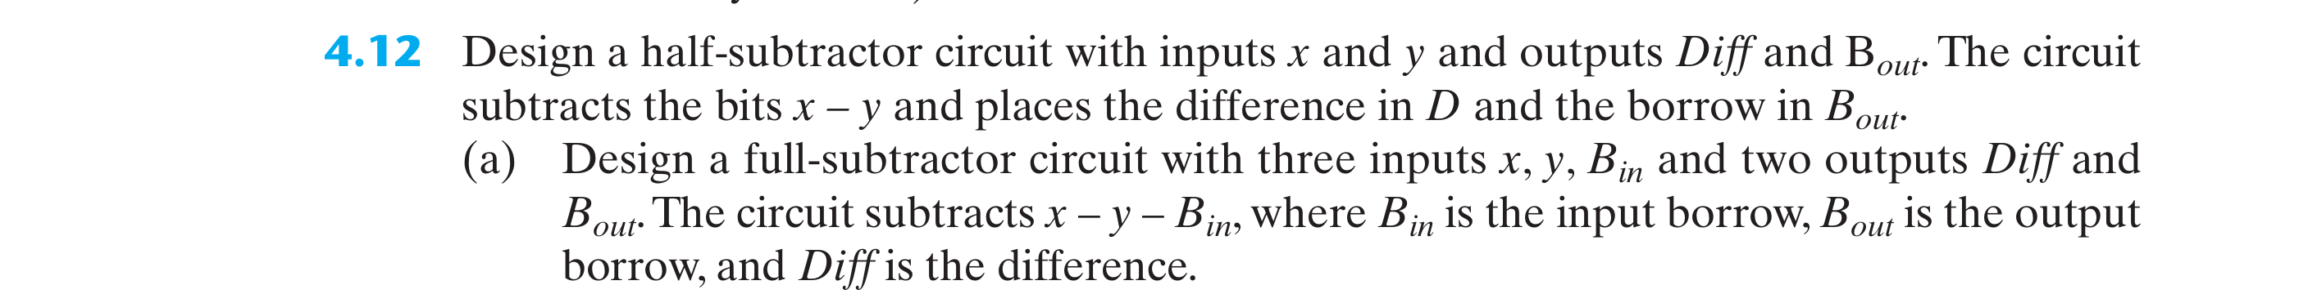
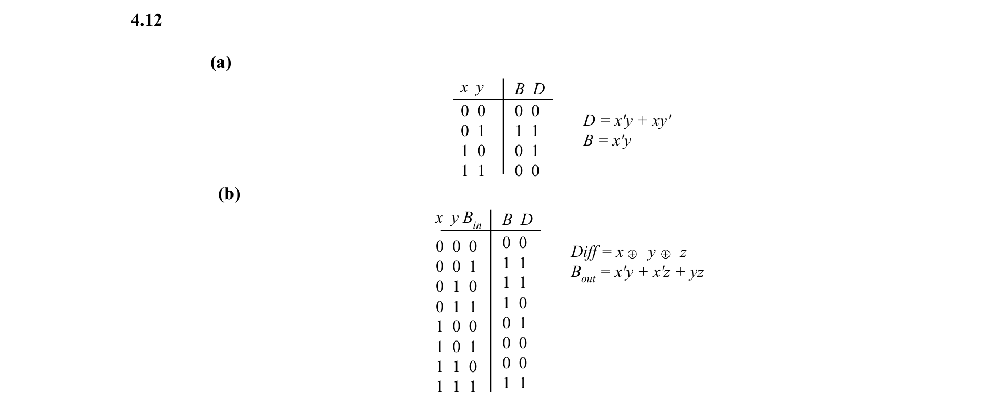
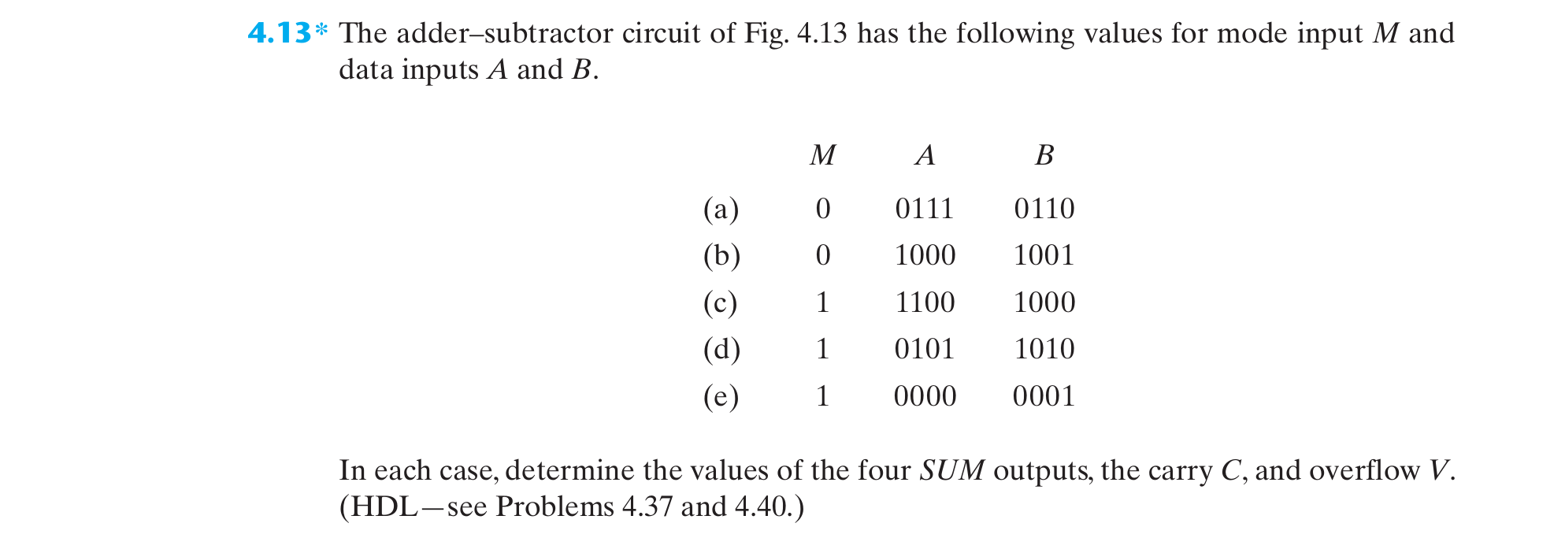
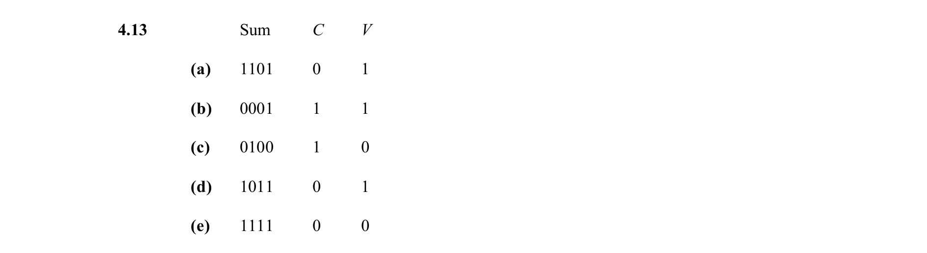
这道题是有符号数，第一位是符号
C判断依据是有无超出给的位数（这里就是4位），V的判断依据是第一位的符号是否出现问题
当题目提到V溢出时，就是有符号数
